PRESSMEDDELANDE Stockholm 7 juni 2016

Svenska affärer under hot när affärslunchandet minskar
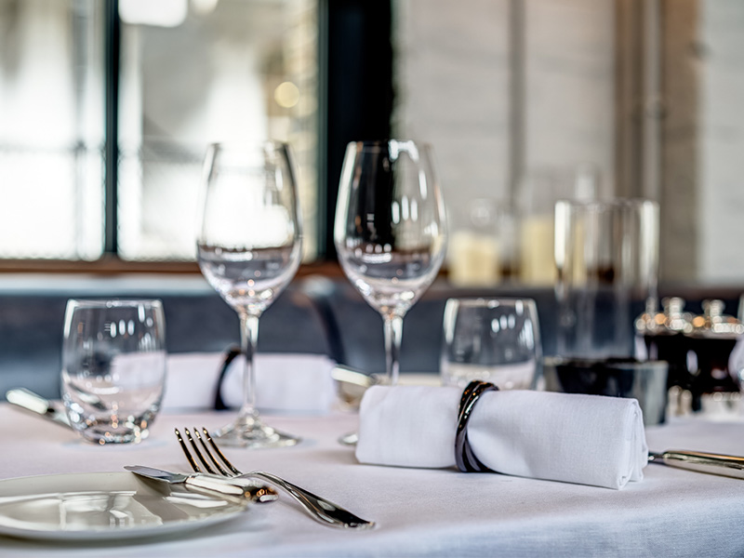
Svenska företags affärsmöjligheter hotas av nedgång till följd av affärslunchens död. En ny undersökning från Bookatable visar att affärslunchandet har minskat drastiskt sedan 1980-talet. I dag gör tidsbrist och budgetåtstramningar att allt fler väljer att hoppa över affärslunchen helt. Det minskade antalet affärsluncher kan få konsekvenser då 41 procent av de arbetande svenskarna uppger att affärslunchen är ett bra sätt att hitta nya affärsmöjligheter.

För många branscher utgör affärslunchen en viktig del av att få fler och nya uppdrag. Majoriteten (65 procent) av arbetstagarna säger att möjligheten att träffas och knyta kontakter över en lunch är en viktig del i att säkra en affär. Det är också ett bra sätt att ta tempen på sin affärsrelation; 27 procent säger att det hjälper dem ta reda på hur nöjda kunderna är med deras arbete, och 60 procent uppger att det hjälper dem att komma närmare sina kunder.

Trots detta känner två av fem svenskar (43 procent) att de går på färre affärsluncher nu jämfört med tidigare. Varannan (54 procent) svensk som har arbetat sedan 1980-talet ser en stadig nedgång i affärslunchandet. Detta har inspirerat Bookatable att lansera kampanjen ”Ta tillbaka affärslunchen”.

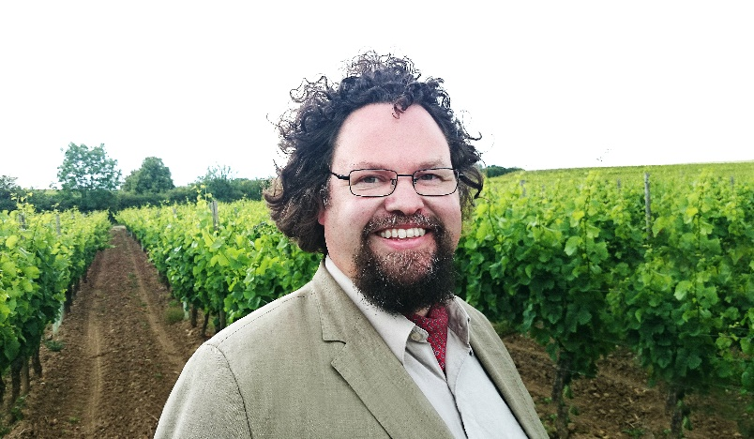
Näringslivshistorikern Edward Blom är en av de som backar kampanjen:

– Det sker underverk med relationer bara man lämnar kontorsmiljön och istället träffas på en restaurang. Det är något djupt mänskligt att vilja äta tillsammans med de man ska samarbeta med. Ätandet leder till en djupare förtrolighet och den gemensamma måltiden har varit ett obligatoriskt inslag vid slutandet av avtal inom alla mänskliga kulturer under årtusenden. I dag tror allt för många svenskar att man kan göra business direkt utan att knappt veta vem den andra är, men ett par gemensamma måltider gör verkligen underverk: medan man äter diskuterar man inte affärer utan man kan lära känna affärspartnern, höra om hens hobby, familj, matvanor, vad som är viktigt i livet. En relation föds som förebygger många konflikter och leder till ett mycket roligare och effektivare samarbete.
Tidsbrist (31 procent) och budgetåtstramningar (27 procent) är båda faktorer som uppges vara skäl till varför fler inte går på affärslunch. Arbetsplatstryck spelar också roll, där 26 procent av svenskarna säger att det har blivit mindre accepterat att lämna kontoret för att gå på affärslunch – 8 procent av arbetstagare har blivit ombedda av sin chef att inte bjuda kunder på fler affärsluncher och 39 procent måste hålla sig till en budget och vara mer kostnadseffektiv med affärsluncher än vad de brukade.

– Jag anser att affärsluncher är ett fantastiskt smörjmedel för näringslivet och personligen anser jag att det skulle göra underverk för BNP, och därmed hela vårt välstånd, om vi tillät högre avdrag för representationsmåltider istället för att ta bort dem. Ett företag kan verkligen inte investera sina pengar på något effektivare sätt än i en affärslunch, så ska något företaget betalar för få dras av är det verkligen detta, säger Edward Blom.

1980-talet affärslunchens glanstid

Av de tillfrågade uppger två femtedelar (40 procent) av arbetande svenskar att de aldrig går på affärsluncher medan 20 procent av svenskarna går på affärslunch på månadsbasis. Nästan hälften (44 procent) som har arbetat de senaste decennierna säger att åttiotalet var affärslunchernas "storhetstid", där varannan arbetstagare över 50 år uppger att den går på färre affärsluncher nuförtiden jämfört med då. 30 procent av svenskarna i denna åldersgrupp uppger att affärsluncherna brukade vara i 2 – 2,5 timmar. Detta står i skarp kontrast till dagens arbetstagare, där nästan hälften (48 procent) säger att de oftare bjuder affärspartners på fika eller kaffe istället för på lunch. Av femtioplussarna som arbetade på 80-talet uppger 40 procent att de dricker mycket mindre alkohol på affärsluncher i dag jämfört med då.

Blygsammare affärsluncher i dag
När det gäller moderna affärsluncher tillbringar majoriteten, 70 procent, i genomsnitt 1-1,5 timme med sina kunder, medan en kvick åttondel (12 procent) är snabbare än så och säger att de tillbringar mindre än en timme vid bordet. Majoriteten av affärslunchare (70 procent) säger att de spenderar upp till 300 kr per capita vid lunch, och att de inte beställer in alkoholhaltiga drycker (85 procent).

– Jämfört med de till synes dekadenta dagarna på 1980-talet har affärslunchen varit på tillbakagång de senaste åren. Vår forskning visar att bidragande faktorer till affärslunchens nedgång är brist på tid och att den upplevs som en kostnad - men många restauranger erbjuder nu fantastiska luncherbjudanden tillsammans med snabb service. Affärsluncher är fortfarande ypperliga och tidseffektiva sätt att knyta viktiga kontakter på. Bookatables kampanj "Ta tillbaka affärslunchen" kommer förhoppningsvis att ge en skjuts åt moderna affärslunchalternativ. Vi vill uppmuntra företag att komma ut ur mötesrummet och in i matsalen, säger Jonas Carlén, Regional Director på Bookatable i Sverige

Under juni månad uppmärksammar Bookatable affärslunchen med affärsluncherbjudanden på www.bookatable/affarslunch

Affärslunchen genom historien

– I Sverige på 1700-talet beseglades kontrakt ofta bara med en sup och en sockerskorpa, men på 1800-talet växte en kultur fram med enorma affärsluncher, stämmomiddagar och jubileumsbanketter. Kanske är det inte en slump att det var under denna period de stora svenska snilleindustrierna och exportföretagen grundades och vi blev ett rikt land. Världskrigen och depressionen minskade på representationen, men under 1960-talet tog den åter fart och under 1980- och 1990-talen var affärslunchen ett viktigt inslag, säger näringslivshistorikern Edward Blom.

Information om undersökningen
Undersökningen genomfördes via medlemmar i Userneeds onlinepanel under perioden 17-23 maj 2016. Totalt svarade 1003 personer mellan 25-70 år. Webbpanelen är slumpmässigt rekryterad och det förekommer ingen självrekrytering till Userneeds webbpanel.

För mer information vänligen kontakta:
Emma Nordenstaaf, PR-kontakt
Mail: emma.nordenstaaf@spotlightpr.se
Telefon: +46 (0)704- 29 99 59

Foto på Edward Blom: Gunilla Kinn Blom

Om Bookatable
Bookatable är, med över 15 000 restauranger och miljontals bokande gäster varje månad, Europas största onlinesajt för restaurangbokningar. Bookatable verkar för att föra samman krögare och gäster via en enda, levande och dynamisk mötesplats. Bookatables huvudkontor ligger i London, med lokala kontor i Hamburg och Stockholm. Bookatable har restauranger i över 39 länder och tar bokningar från fler än 34 länder. Exklusiv samarbetspartner är Michelin.

Bookatable låter gäster utforska, upptäcka och boka restauranger snabbt och enkelt via sin app och webbsajt - direkt mobil, läsplattan eller via en dator. Från centralt belägna toppkrogar till lokala matställen och välrenommerade Michelinstjärnkrogar – med mer än tusentals restauranger över hela Europa att välja bland har Bookatable allt. Bookatable hjälper restauranger som exempelvis Pied a Terre, Pizza Express och Hilton med onlinebokningar genom deras egna webbsajter, Bookatable.com och andra nyckelpartners som Tripadvisor.co.uk, SquareMeal.co.uk, Michelin.fr, Reserviermich.de och Restaurangkartan.se. Bookatables prisbelönta molnbaserade teknologi hjälper restauranger att hantera bokningar och bordsplaceringar och att säkerställa optimala sittningar och förmedlar över 2.5 miljoner gäster till sina restaurangkunder varje månad.

För ytterligare information besök http://www.bookatable.se

